
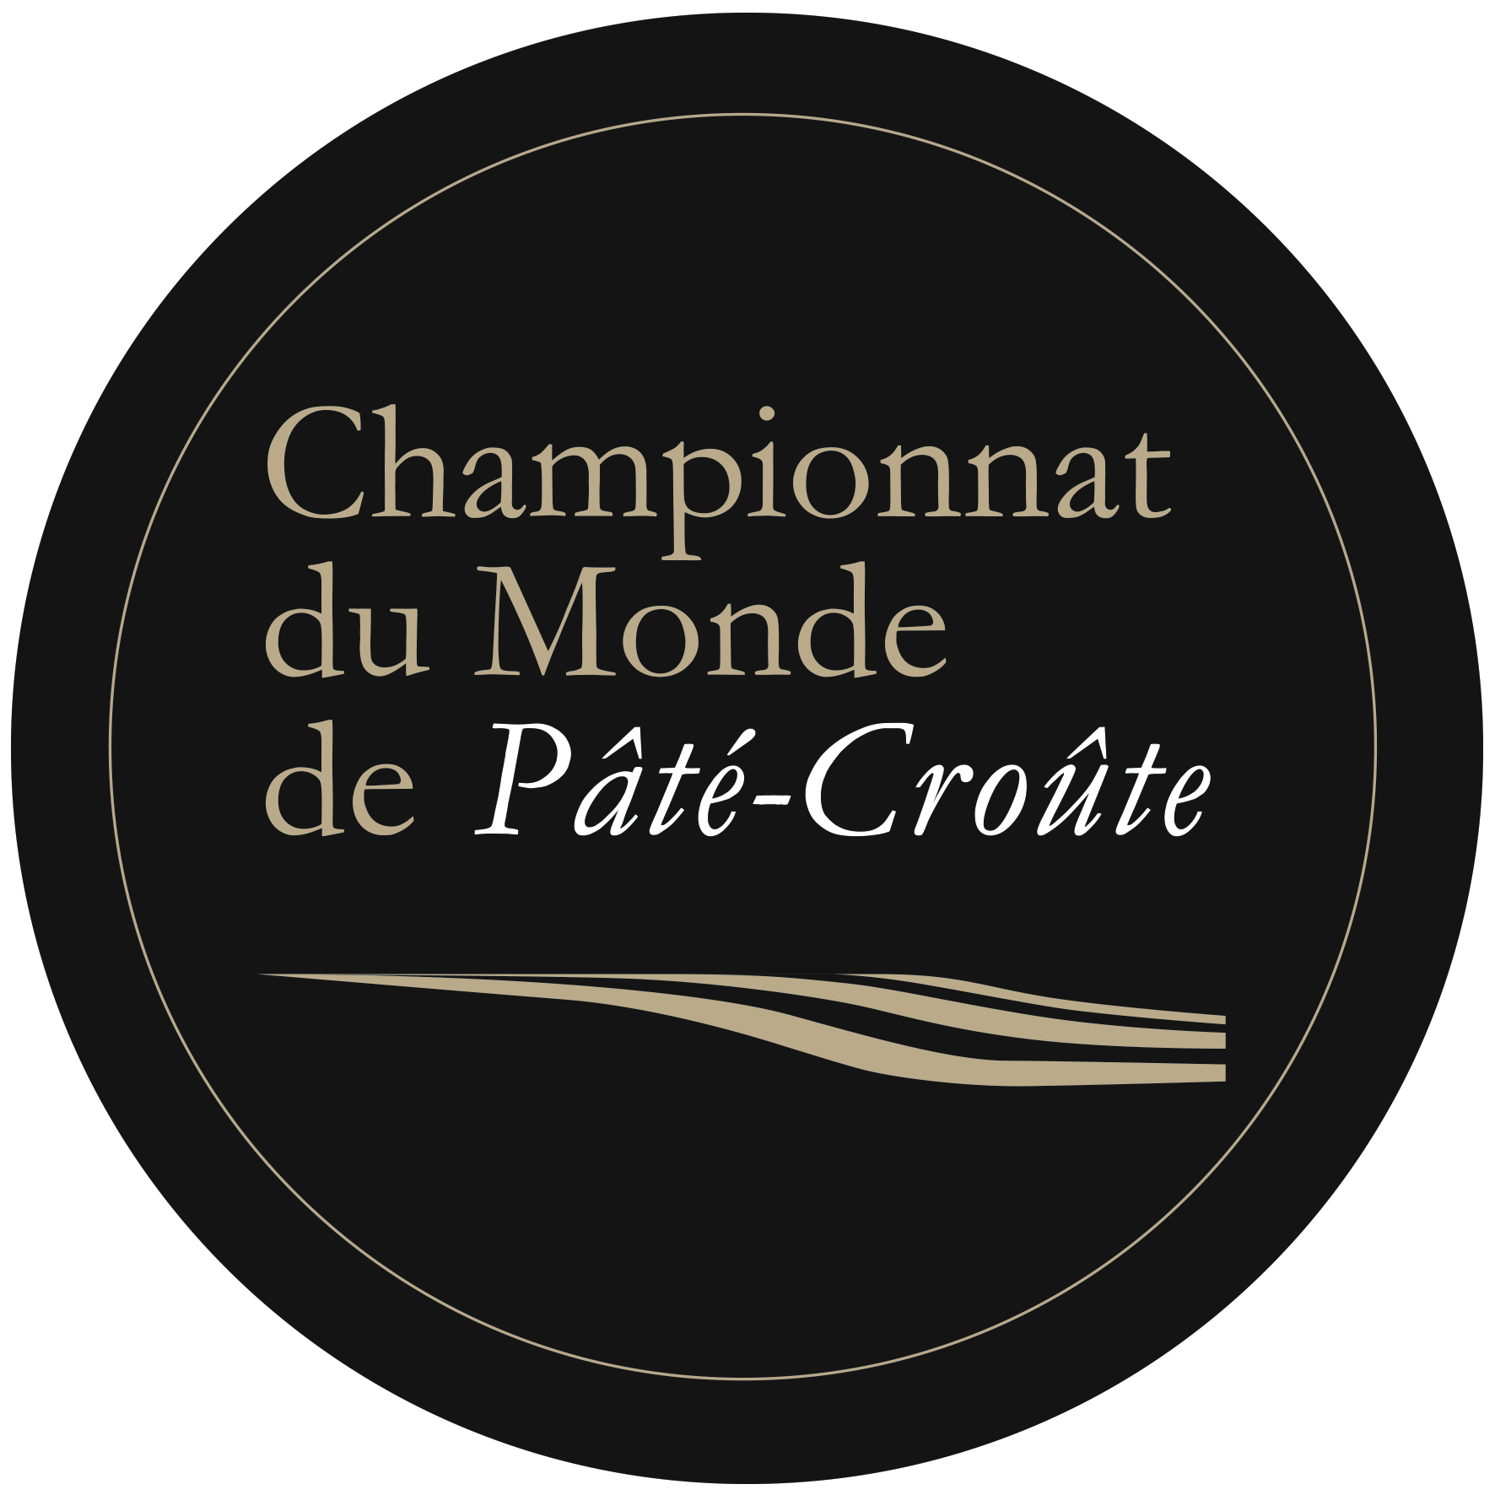

第3回パテ・クルート世界選手権アジア大会

アジア大会（東京）2017年5月18日（木）
<決勝会場> ルヴェソンヴェール駒場

【応募方法】
参加募集要項を確認いただき、参加申込書および予選書類一式を協会事務局までご郵送下さい。

【提出書類】
- 参加申込書
- ルセット（作り方）
- 材料表
- 作品のカラー写真
- 参加費の振込金受領証コピー

【提出期限】
提出書類① ⇒ 4月 3日（月）事務局必着
提出書類②～⑤ ⇒ 4月14日（金）事務局必着

【提出先／お問い合わせ先】
日本シャルキュトリ協会事務局
(ACFJ :Association de la Charcuterie Française au Japon)
〒150-0013 東京都渋谷区恵比寿3-12-8 3F [Sopexa Japon内]
Tel：03-5789-2568 / Fax：03-5789-2569
Mail ：info@charcuterie.jp
Web site：http://charcuterie.jp/

予選書類

⇒ 4月14日（金）事務局必着
※提出は添付の指定用紙に限ります。
※提出書類の返却はいたしませんのでご了承下さい。

【提出期限】

【提出先／お問い合わせ先】
日本シャルキュトリ協会事務局
(ACFJ :Association de la Charcuterie Française au Japon)
〒150-0013 東京都渋谷区恵比寿3-12-8 3F [Sopexa Japon内]
Tel：03-5789-2568 / Fax：03-5789-2569
Mail ：info@charcuterie.jp
Web site：http://charcuterie.jp/ ◆会員随時募集中◆



Application form

参加申込書

参加申込書

【提出書類①】
＜4月3日必着＞

※記入はパソコン入力でお願い致します。This page should be typed out.
- LAST NAME（姓）:

- FIRST NAME（名）:

- MEMBER NUMBER OF ACFJ（ACFJ会員番号）:

- DATE OF BIRTH（生年月日）:

- PRIVATE PHONE NO.（ご自宅電話番号）:

- MOBILE PHONE NO.（携帯電話番号）※必須 :

- PRIVATE ADDRESS（ご自宅住所）:

- E-MAIL（メールアドレス）※必須 :

- CURRENT JOB（ご職業）:

- NUMBER OF YEARS CULINARY EXPERIENCE（料理歴）:

- NAME OF ESTABLISHMENT WHERE YOU ARE CURRENTLY WORKING（現在の勤務先名）:

- PROFESSIONAL ADDRESS（勤務先住所）:

- PROFESSIONAL PHONE NO（勤務先電話番号）:

- ご希望の書類郵送先 ＜ ご自宅 ・ 勤務先 ＞

Unless you instruct otherwise, all mail relating to the Championship will be sent to your private address.

I, the undersigned, do hereby swear that the above information is true and correct and I accept all the provisions of the rules of the World Pie-Making Championship. By sending this file I hereby submit my application to be a contestant in the 2017 Championship.

別の指定がある場合を除き、この世界選手権に関る書類はご自宅へ送付させて頂きます。
上記の記載事項は相違ないことを証明いたします。また、パテ・クルート世界選手権の全ての規定に従うことを誓約いたします。この参加申込書の提出をもって2017年世界選手権への参加を表明いたします。
Signed at ……………. （ところ） On …...(date)/……(month)/…..(year)

Signature（ご署名）

【提出書類②】
＜4月14日必着＞

Your recipe for the preselection stage

予選作品ルセット

Method for your recipe/ルセット（作り方）:
Titre of your Pâté-Croûte
（日本語タイトル）
※Prescribed theme: Pie without truffle -
Freely-chosen recipe
予選作品テーマ：食材選択自由（トリュフは不可）
<作り方/ Recipe >
List of ingredients/材料表:
【提出書類③】
＜4月14日必着＞
※in Japanese and in French.フランス語と日本語で記入下さい。
※Please write separately Croûte, Gelée and Farce.
パイ生地・ジュレ・ファルスの3つの要素が評価対象となります。必ず3つの構成を記入下さい。
<パイ生地/Croûte>
材料/ingredient (in japanese) | 材料/ingredient(in french) | 分量/quantity

<ジュレ/Gelée>
材料/ingredient (in japanese) | 材料/ingredient(in french) | 分量/quantity
List of ingredients/材料表:
【提出書類③】
＜4月14日必着＞

<ファルス（詰め物）/Farce>
材料/ingredient (in japanese) | 材料/ingredient(in french) | 分量/quantity
【提出書類④】
＜4月14日必着＞

Photo(s) of your preselection recipe

予選作品写真貼付欄
※whole pâté and sliced on plate. For sliced one, plate should be plain white, size must be within 24.5cm in diameter.
作品のカラー写真：全体（パテ丸ごと）と 皿盛り（白無地皿、直径24,5 cm 以内）
※皿盛りはカット一枚をそのまま使用すること。（盛り付け自由、審査対象外）

Payment of participation fee
【提出書類⑤】
＜4月14日必着＞
アジア大会参加費について

◆参加費：6,000円 / 日本シャルキュトリ協会会員特別価格：3,000円
ただし、法人会員様の場合は1社につき会員価格での出場は社員に限り3名様までとします。

※必ず振込金受領証のコピーを添付して下さい。
※必ず参加者のお名前が分かる様にお手続き下さい。
※ACFJ会員の方は必ず会員番号もご登録下さい。

【参加費振込み先】

銀行名：三井住友銀行
店番号：026(銀座支店)
口座番号：(普通) 8239712
口座名：日本シャルキュトリ協会 (ニホンシャルキュトリキョウカイ)

振込金受領証コピー貼付欄（のり付け）

